AKTUÁLNÍ STAV STAVEBNICTVÍ

PODKLAD PRO JEDNÁNÍ 132. PS RHSD DNE 17. ŘÍJNA 2016

Předkládá Ing. Václav Matyáš
prezident
Svaz podnikatelů ve stavebnictví v ČR

V Praze dne 17. října 2016

AKTUÁLNÍ STAV VÝVOJE STAVEBNICTVÍ V ROCE 2016

VÝSLEDKY LEDEN - SRPEN 2016
(meziroční změny - stálé ceny)

Již v pololetí 2014 se nárůst zakázky zpomalil a v roce 2015 poklesl pod hranici, která ohrožuje pokračování růstové tendence. Počáteční dvouciferný nárůst v jednotlivých měsících 1. pololetí 2015 se zastavil a postupně pokračovalo jeho snižování až k nulové hodnotě. Díky dobrým pololetním výsledkům skončil rok 2015 meziročním nárůstem 7,1%, což vedlo mnohé nezasvěcené k velkému optimismu. Opak je pravdou.
V letošním roce se meziroční index pohybuje trvale ve všech měsících v záporných číslech, vesměs dvouciferných.
Kritický stav vývoje v roce 2016 ukazuje následující tabulka a graf.

 | srpen  2016 | leden – srpen 2016
STAVEBNÍ VÝROBA CELKEM | 94,1 | 89,8
Pozemní stavitelství | 101,1 | 92,3
Inženýrské stavitelství | 81,8 | 84,4
Byty zahájené | 105,1 | 96,3
Byty dokončené | 87,7 | 102,9

Stavební výroba v měsíci srpnu poklesla o 5,9%, za období od počátku roku 2016 o 10,2%. S výjimkou měsíců února, května a srpna byl měsíční pokles více než dvouciferný, nejvyšší pak paradoxně v měsících plné stavební sezóny.
Pozemní stavitelství zaznamenalo v srpnu nepatrný zdvih o 1,1%, od počátku roku vykazuje pokles o 7,7%.
Inženýrské stavitelství propadlo v srpnu o 23,4%, což je hodnota, která nebyla docílena ani v období největšího útlumu v období hospodářské krize. Od počátku roku činí pokles již 15,6%.

MEZIROČNÍ ZMĚNY STAVEBNÍ PRODUKCE
(běžný měsíc a od počátku roku)

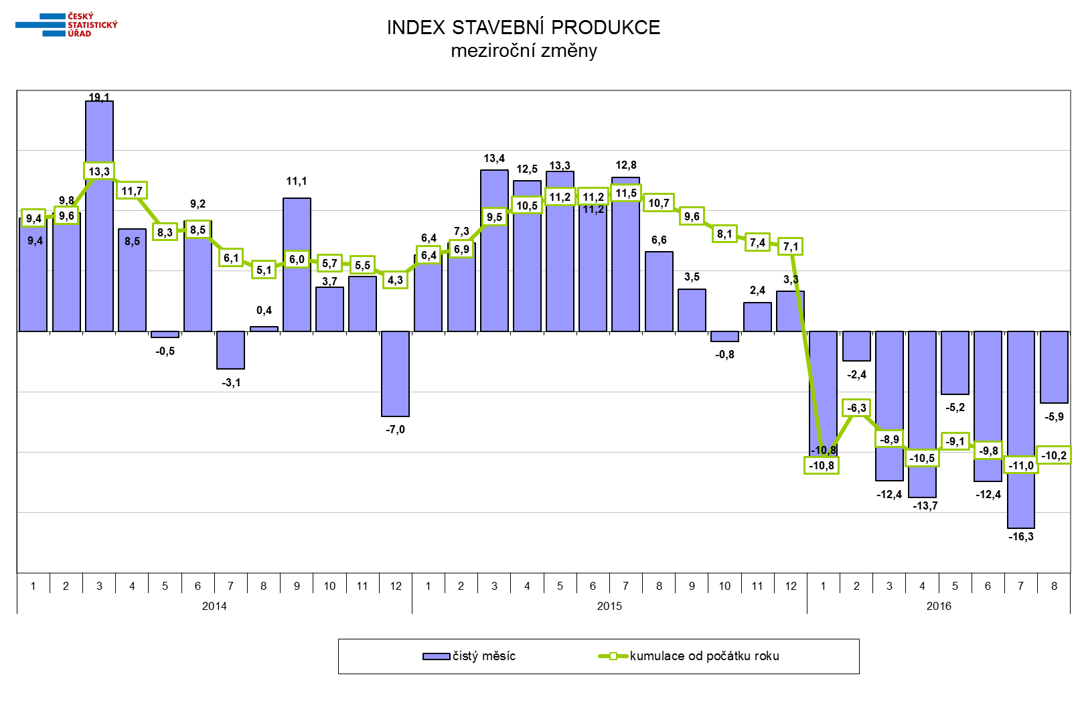

ZADANÉ VEŘEJNÉ ZAKÁZKY LEDEN – ZÁŘÍ 2016

(informace z Věstníku veřejných zakázek IS VZUS)

MEZIROČNÍ SROVNÁNÍ

Směr výstavby | Leden - září  2016 (mil. Kč) | Leden - září  2015 (mil. Kč) | Index  %
POZEMNÍ STAVBY | 17 973 | 22 991 | 78,2
Z toho : Občanská infrastruktura | 15 733 | 21 247 | 74,0
Bytové stavby | 2 240 | 1 744 | 128,4
INŽENÝRSKÉ STAVBY | 48 245 | 85 028 | 56,8
Z toho: Dopravní infrastruktura | 33 465 | 65 530 | 51,1
Technická infrastruktura | 14 789 | 19 498 | 75,8
CELKEM | 66 227 | 108 019 | 61,3

Ve srovnání se stejným obdobím minulého roku klesla od počátku roku do konce září 2016 celková hodnota zadaných zakázek o 38,7 % , z toho u zakázek na pozemní stavby o 21,8 % a u zakázek na inženýrské stavby o 43,2 %.

VELKÉ STAVEBNÍ ZAKÁZKY
V lednu – září 2016 bylo uveřejněno oznámení o zadání pouze 4 velkých stavebních zakázek s cenou nad 1 mld. Kč:
- Revitalizace trati Okříšky - Zastávka u Brna; zadavatel Správa železniční dopravní cesty
- D1 Modernizace - úsek 06, EXIT 49 Psáře - EXIT 56 Soutice; zadavatel Ředitelství silnic a dálnic,
- Revitalizace trati Opava východ - Olomouc hl.n.;zadavatel Správa železniční dopravní cesty
- D3 0309 Ševětín – Borek; zadavatel Ředitelství silnic a dálnic.

ZADAVATELÉ ZAKÁZEK
Hodnota zadaných zakázek v období leden - září 2016 klesla meziročně:
- u vládního sektoru o 48,0 %
- u municipálního sektoru o 23,1 %
- u ostatních zadavatelů o 47,4 %.
Největším zadavatelem veřejných zakázek v období leden – září 2016 bylo:
- u vládního sektoru Ředitelství silnic a dálnic, které zadalo 391 zakázek za 14 406 mil. Kč
- u municipálního sektoru Kraj Vysočina - 56 zakázek za 1 6471 689 mil. Kč
- u ostatních zadavatelů společnost Letiště Praha, a.s. – 1 zakázku za 164 mil. Kč.

VYPSANÉ VEŘEJNÉ ZAKÁZKY LEDEN – ZÁŘÍ 2016

Hodnota vypsaných veřejných zakázek na stavební práce v období leden - září 2016 meziročně rekordně vzrostla o 123,4 %, z toho u zakázek na pozemní stavby o 90,4 %, u zakázek na inženýrské stavby o 133,0 %.

MEZIROČNÍ SROVNÁNÍ

Směr výstavby | Leden - září  2016 (mil. Kč) | Leden - září  2015 (mil. Kč) | Index  %
POZEMNÍ STAVBY | 35 163 | 18 469 | 190,4
Z toho : Občanská infrastruktura | 31 647 | 16 685 | 189,7
Bytové stavby | 3 516 | 1 784 | 197,1
INŽENÝRSKÉ STAVBY | 148 064 | 63 559 | 233,0
Z toho: Dopravní infrastruktura | 122 924 | 46 117 | 266,5
Technická infrastruktura | 25 140 | 17 442 | 144,1
CELKEM | 183 227 | 82 028 | 223,4

Hodnota vypsaných veřejných zakázek dává dobrý předpoklad pro opětovné oživení stavebnictví, nutno však mít na zřeteli, že největší podíl ve finančním vyjádření je v oblasti dopravní, občanské a technické infrastruktury, tedy v nejrizikovější skupině investic.

ZAMĚSTNANOST VE STAVEBNICTVÍ

Rok | Čtvrtletí | Průměrný počet  zaměstnaných osob | Celoroční průměr
2008 | - čtvrtletí | 401 311 | 410 927
 | 2. čtvrtletí | 413 501
 | 3. čtvrtletí | 416 142
 | 4. čtvrtletí | 412 752
2009 | 1. čtvrtletí | 395 887 | 402 000
 | 2. čtvrtletí | 403 150
 | 3. čtvrtletí | 408 785
 | 4. čtvrtletí | 400 180
2010 | 1. čtvrtletí | 393 800 | 405 583
 | 2. čtvrtletí | 407 212
 | 3. čtvrtletí | 413 707
 | 4. čtvrtletí | 407 613
2011 | 1. čtvrtletí | 382 148 | 396 336
 | 2. čtvrtletí | 401 259
 | 3. čtvrtletí | 403 580
 | 4. čtvrtletí | 398 356
2012 | 1. čtvrtletí | 380 576 | 393 560
 | 2. čtvrtletí | 398 376
 | 3. čtvrtletí | 401 416
 | 4. čtvrtletí | 393 872
2013 | 1. čtvrtletí | 364 957 | 374 264
 | 2. čtvrtletí | 375 128
 | 3. čtvrtletí | 381 179
 | 4. čtvrtletí | 375 791
2014 | 1. čtvrtletí | 357 390 | 367 929
 | 2. čtvrtletí | 369 926
 | 3. čtvrtletí | 373 641
 | 4. čtvrtletí | 370 758
2015 | 1. čtvrtletí | 353 262 | 360 013
 | 2. čtvrtletí | 363 435
 | 3. čtvrtletí | 364 640
 | 4. čtvrtletí | 358 714
2016 | 1. čtvrtletí | 345 218
 | 2. čtvrtletí | 357 057

Průměrný počet zaměstnaných osob ve stavebnictví trvale klesá, ve 2. čtvrtletí 2016 je nižší nežli v jednotlivých čtvrtletích krizového období.
Od 3. čtvrtletí 2008 do 2. čtvrtletí 2016 odešlo ze stavebnictví celkem 59 085 pracovníků. Dle zjištění ČSÚ pokles pokračuje i ve 3. čtvrtletí 2016.
V podnicích nad 50 zaměstnanců se trvale měsíčně snižuje počet pracovníků o 2,0 – 2,6%.

